Katecheza
Temat: Pan Jezus – Bóg, człowiek, kapłan

- Proszę obejrzeć z rodzicami: https://www.youtube.com/watch?v=16e2bzj0dmE
- Proszę zapisać w zeszycie:
Pan Jezus jest kapłanem, bo złożył za nas Bogu Ojcu ofiarę na krzyżu ze swojego życia. W każdej Mszy świętej ofiaruję się tak samo, tylko że przez ręce kapłana.
- Proszę pomalować i wkleić do zeszytu:

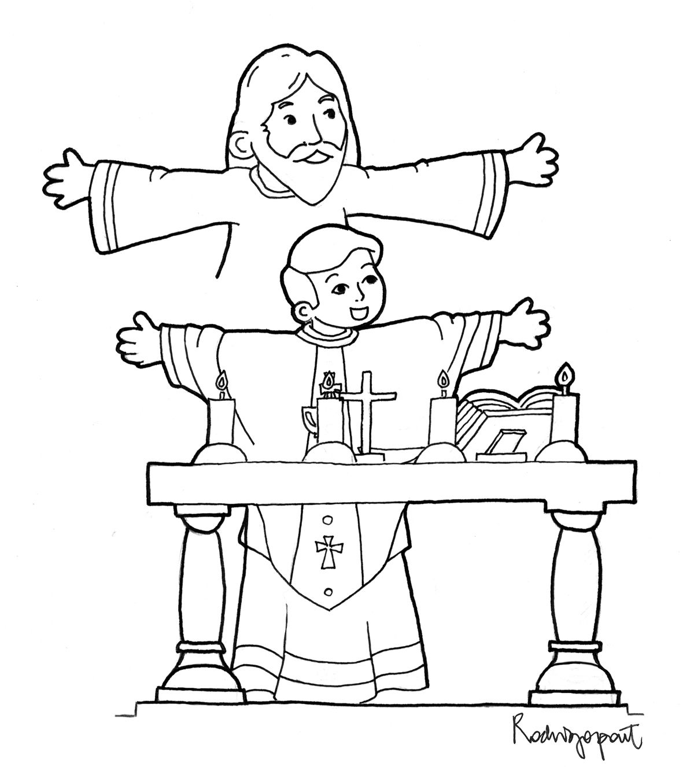

Filmik jest dla dzieci trochę trudny. Proszę rodziców o proste wyjaśnienie dzieciom, tego co z Państwem zobaczyły.

